**

*Το Δημόσιο ΙΕΚ Μυτιλήνης*

*διοργανώνει*

***Καλοκαιρινή Εκδήλωση***

Παρασκευή 8/6/2018 (16:30-21:30)

*Ισόγειο Επιμελητηρίου Λέσβου*

Π. Κουντουριώτη 21

***ΒΟΗΘΟΣ ΒΡΕΦΟΝΗΠΙΟΚΟΜΩΝ***

***ΤΕΧΝΙΚΟΣ ΚΟΜΜΩΤΙΚΗΣ ΤΕΧΝΗΣ***

***ΤΕΧΝΙΚΟΣ ΑΙΣΘΗΤΙΚΟΣ ΠΟΔΟΛΟΓΙΑΣ, ΚΑΛΛΩΠΙΣΜΟΥ ΝΥΧΙΩΝ & ΟΝΥΧΟΠΛΑΣΤΙΚΗΣ***

***ΤΕΧΝΙΚΟΣ ΑΙΣΘΗΤΙΚΗΣ & ΜΑΚΙΓΙΑΖ***

***ΠΡΟΠΟΝΗΤΗΣ ΑΘΛΗΜΑΤΩΝ***

***ΣΤΕΛΕΧΟΣ ΔΙΟΙΚΗΣΗΣ & ΟΙΚΟΝΟΜΙΑΣ***

***ΣΤΕΛΕΧΟΣ ΑΣΦΑΛΕΙΑΣ ΠΡΟΣΩΠΩΝ & ΥΠΟΔΟΜΩΝ***

***ΣΤΕΛΕΧΟΣ ΜΗΧΑΝΟΓΡΑΦΗΜΕΝΟΥ ΛΟΓΙΣΤΗΡΙΟΥ-ΦΟΡΟΤΕΧΝΙΚΟΥ ΓΡΑΦΕΙΟΥ***

**ΜΕΓΑΛΟΣ ΧΟΡΗΓΟΣ**

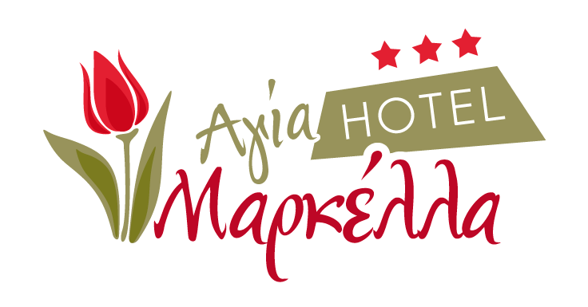

ΒΡΟΝΤΑΔΟΣ, ΧΙΟΣ

**ΕΙΔΙΚΟΤΗΤΕΣ Δ.ΙΕΚ**

**ΠΡΟΓΡΑΜΜΑ**

***Παρασκευή 8 Ιουνίου***

Σε όλη τη διάρκεια της εκδήλωσης

θα λειτουργήσει **Bazaar** με δημιουργίες και κατασκευές σπουδαστών και εκπαιδευτών του Δ.ΙΕΚ, καθώς και λαχειοφόρος αγορά με πλούσια δώρα.

Ενημερωθείτε για την εκδήλωση από την ιστοσελίδα του Δ.ΙΕΚ [http://iekmytil.eu/](https://l.facebook.com/l.php?u=http%3A%2F%2Fiekmytil.eu%2F&h=ATPeWKoOXaym0WRK2XBHBjvA5o28L2r_BMcp8Vv_nUNudYqnWGGeh4CGBeyhGxajwqKRNfbqM2sd-35o1PPkJlT10SE08OZNzLbzt9pzqAnbJgzGUO7chbBKriCRfwQHCNIDKKtgUqokm-OQafsbQUjepmvd6LWUN52_WmK72CPzI2qiEirHHw) και στο 22510 23033 (απογ. ώρες).

**ΧΟΡΗΓΟΣ ΕΠΙΚΟΙΝΩΝΙΑΣ**



***Παρασκευή 8 Ιουνίου***

**16:30** Καλωσόρισμα

**17:00** Παράσταση Κουκλοθέατρου «Ο βάτραχος είναι βάτραχος»

**18:00** Δημιουργικό Εργαστήρι Απασχόλησης Παιδιών

(μουσειακή αγωγή, κατασκευή κούκλας θεάτρου, καλοκαιρινές χειροτεχνίες)

**18:30** Δρώμενο «Παραδοσιακός Γάμος» -Παραδοσιακοί Χοροί»

**19:00** Επίδειξη Χτενισμάτων

**20:00** Παρουσίαση-Ομιλία για την Επαγγελματική Κατάρτιση-Πρακτική Άσκηση-Μαθητεία

**ΠΡΟΓΡΑΜΜΑ**